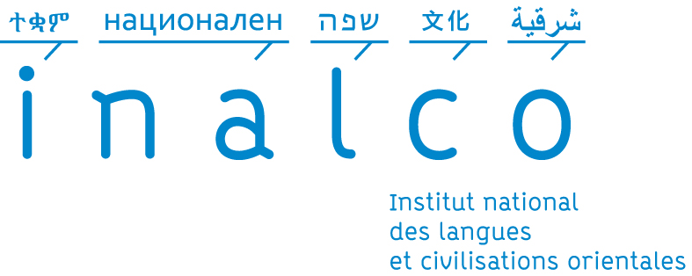 | L3 Com2i  Mémoire de recherche

Formulaire pour présenter le cas étudié

Le problème de communication que l’étudiant souhaite traiter dans son étude de cas doit être obligatoirement validé par le directeur du mémoire (= obligatoirement un enseignant-chercheur habilité de l’équipe pédagogique de la filière Com2i) Pour obtenir cette validation de la part du directeur (et du co-directeur), l’étudiant doit remplir le formulaire suivant :

1 | Nom – Prénom – Identifiant
2 | Intitulé de l’étude de cas
3 | Présentation du cas qu’on se propose d’étudier
4 | Langue(s)/culture(s) concernée(s)
5 | Spécialité Com2i | Un, deux ou plusieurs mots-clés à choisir dans la nomenclature INALCO – Com2i (cf. tableau ci-dessus)
6 | Objectifs
7 | Objets, données, corpus, …
8 | Méthodes de travail
9 | Références
10 | Directeur du mémoire
11 | Co-Directeur du mémoire
12 | Date du dépôt
13 | Signature de l’étudiant
14 | Date d’acceptation par le directeur de la thèse professionnelle et signature
15 | Date d’acceptation par le co-directeur thèse professionnelle et signature

Une fois rempli, daté et signé par l’étudiant, ce formulaire doit être envoyé par courrier électronique et en format word :
- à Mme Mylène Hardy : mylene.hardy@inalco.fr
- à M. Damien Bresson : damien.bresson@inalco.fr
Nomenclature des spécialités INALCO-Com2i

1. Sciences du langage.
2. Sciences de l’information et de la communication.
3. Communication interculturelle.
4. Intelligence culturelle/interculturelle.
5. Aires culturelles.
6. Diversité culturelle et globalisation.
7. Langage, culture, société.
8. Sociolinguistique ; pragmatique ; analyse du discours.
9. Sémiotique/sémiologie du texte et du discours.
10. Sémiotique/sémiologie des cultures.
11. Audit et analyse culturels.
12. Ecosystèmes de la communication et des médias.
13. Analyse de corpus (multimédias, multilingues, multiculturels).
14. Copywriting multilingue et multiculturel.
15. Techniques et méthodes de terrain (enquête, observation, …).
16. Audit et analyse de la communication.
17. Intelligence économique.
18. Projets et campagnes de communication (conception, mise en œuvre, évaluation).
19. Communication et médias numériques.
20. Techniques de communication (événementielle, éditoriale, audiovisuelle, verbale/non-verbale, …).
21. Veille d’information multilingue et multiculturelle.
22. Communication internationale.
23. Communication des organisations.
24. Communication (interculturelle) et marketing.
25. Management interculturel.
26. Marketing interculturel.
27. Projets culturels/interculturels (conception, mise en œuvre, évaluation).
28. Médiation culturelle.
29. Patrimoine culturel
30. Autres (à préciser)

